医学教育网执业西药师：《答疑周刊》2019年第24期
问题索引：
1.【问题】老师，不是糖皮质激素起效慢不用于哮喘急性发作吗？为什么急性发作时有用糖皮质激素的情况。
2.【问题】老师说头孢吡肟中含有季铵结构，在哪？
3.【问题】角膜和结合膜吸收，哪个起局部作用？
具体解答：
1.【问题】老师，不是糖皮质激素起效慢不用于哮喘急性发作吗？为什么急性发作时有用糖皮质激素的情况。
【解答】首先糖皮质激素可以用于哮喘急性发作，但要注意剂型。
吸入型糖皮质激素的起效时间慢，一般规律用药3-7天才能起效，所以一般不用于哮喘急性发作。医|学教育网原创
而静脉用糖皮质激素则可以用于重度哮喘急性发作。
2.【问题】老师说头孢吡肟中含有季铵结构，在哪？
【解答】您看下图中红圈位置，即为季铵结构。
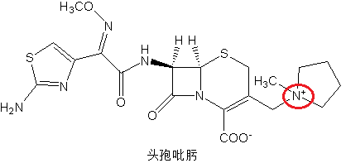
3.【问题】角膜和结合膜吸收，哪个起局部作用？
【解答】滴眼剂滴入结膜内主要经过角膜和结合膜两条途径吸收。
角膜吸收是眼局部用药的有效吸收途径，即药物与角膜接触后，透过角膜进入房水并经前房至巩膜和睫状肌，药物主要被局部血管网吸收发挥局部治疗作用。
药物经结合膜吸收是药物进入体循环的主要途径，通过巩膜，可达到眼球后部，经吸收产生全身作用。

